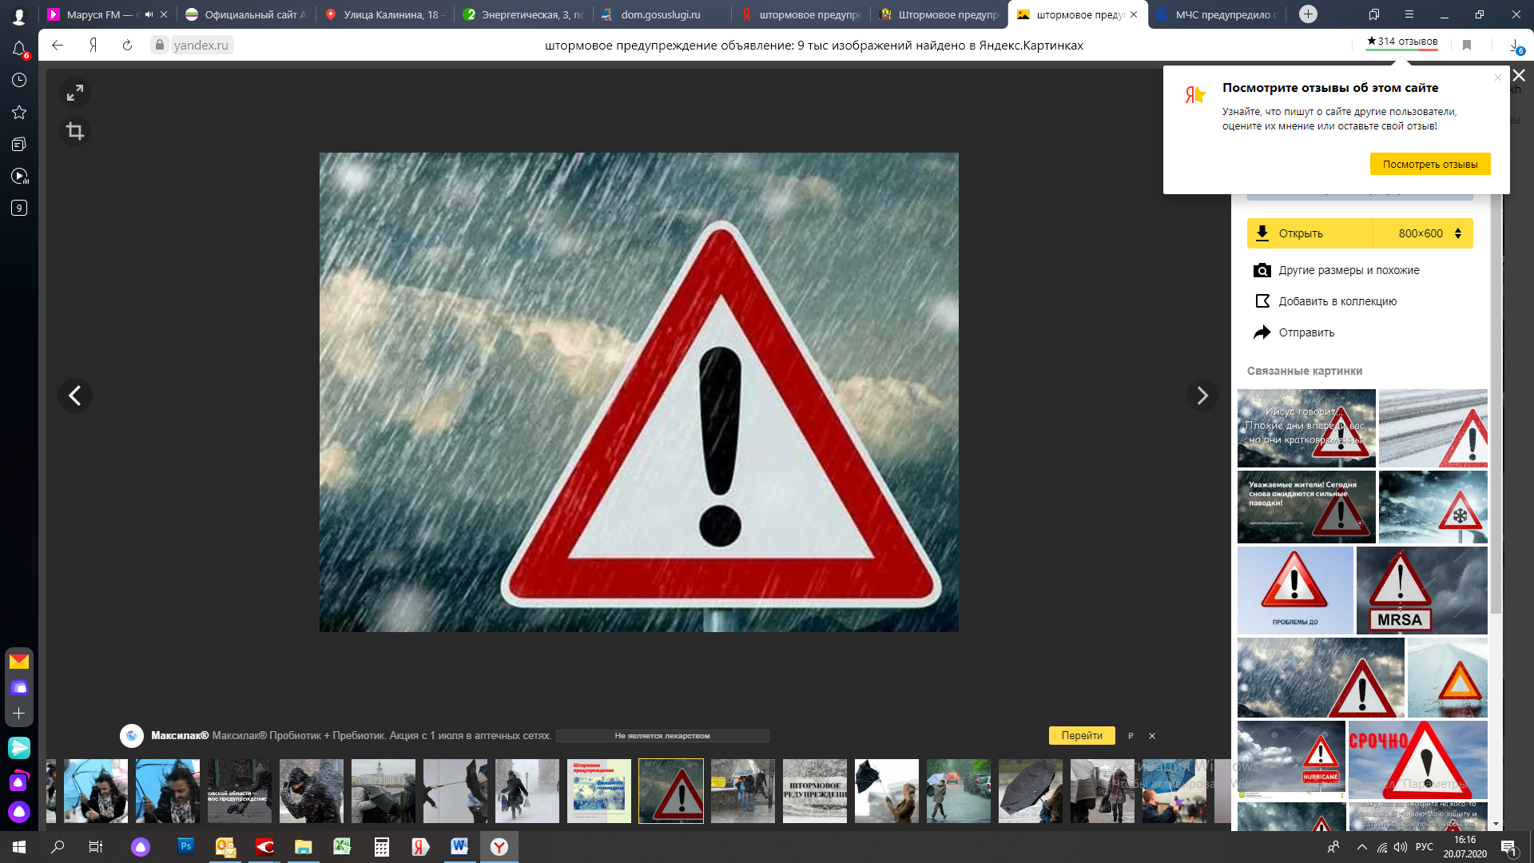

**Уважаемые жители Приамурского городского поселения!!!**

В ночь с 21.07.2020 г. по 22.07.2020 г. возможно усиление ветра порывами до 20-25 м/с, а также обильное выпадение осадков ливневого характера.